数字经济对区域绿色全要素生产率影响的实证分析
——基于中国省际面板数据的视角

摘要
在过去40多年里，我国借助改革开放及全球化浪潮实现了经济的快速增长。但传统上依赖重工业和基础设施建设的模式也带来了环境污染和排放问题。党的二十大报告突出了实现经济社会全面绿色转型的必要性，旨在促进人与自然的和谐共存。面对科技革命和产业变革的新机遇，数字经济作为一项战略选择，能够提升资源使用效率并促进可再生能源的开发利用，对于中国经济的绿色转型具有关键作用。因此，探究数字经济发展对绿色发展的影响对于中国当前阶段的高质量发展具有重要意义。
本研究基于2014至2022年中国30个省、直辖市、自治区的面板数据，深入探讨了数字经济对区域绿色发展的影响。研究首先明确了研究背景、问题、思路和方法，然后利用熵值法和SBM-DEA模型的GML生产率指数，构建了数字经济发展水平指标体系，并测度了各省的绿色发展水平。研究发现，数字经济显著正向影响区域绿色发展，即使在考虑内生性和控制变量后，这一影响仍然稳健。此外，数字经济对东部地区的绿色发展促进作用更为显著，而对中西部地区的影响不显著，反映了区域间的异质性。
进一步地，研究使用系统GMM模型分析了数字经济发展对绿色发展的动态效应，发现绿色发展具有内生继承性，数字经济的正向影响在动态过程中持续显著。空间杜宾模型分析揭示了数字经济对绿色发展的空间效应，即一个地区的绿色发展不仅受本地区数字经济影响，还受到邻近地区的正向溢出效应。门槛效应检验表明，科技创新水平是影响数字经济与绿色发展关系的一个重要门槛变量，当科技创新水平较高时，数字经济对绿色发展的正向推动作用更为显著。
根据上述分析结果，文章提出了以下建议：政府应加大对西部地区数字化基础设施的资金投入和技术支持，以促进区域间的平衡发展；应重视科技创新能力的培养，加强人才引进与培养，提升自主创新能力，以充分发挥数字经济对绿色发展的推动作用。利用数字化技术和手段实现产品的环保标识和监管，优化数据中心能效，推动数字经济的可持续发展。
关键字：数字经济；绿色发展；空间效应；门槛检验

目录
一、引言 1
（一）研究背景 1
（二）研究目的与意义 1
1.研究目的 1
2.研究意义 1
（三）研究内容与创新点 2
1.研究内容 2
2.研究创新点 2
二、文献综述 3
（一）数字经济相关研究 3
1.数字经济概念研究 3
2.数字经济影响效应研究 3
3.数字经济测算研究 4
（二）绿色发展相关研究 4
1.绿色发展定义研究 4
2.绿色发展影响因素研究 4
3.绿色发展测算研究 4
（三）数字经济对绿色发展影响相关研究 5
三、研究设计 6
（一）数字经济的指标构建 6
（二）绿色发展的指标测度 7
1.评级体系构建的原则与依据 7
2.基于 SBM-DEA 模型的绿色发展水平测度 7
（三）指标解释与数据来源 8
（四）研究方法（模型解释） 9
1.基准模型 9
2.动态面板模型 9
3.空间杜宾模型 10
4.门槛模型 10
四、实证分析 11
（一）描述性统计分析 11
1.区域数字经济发展水平 11
2.区域绿色发展水平 12
3.区域数字经济发展水平与区域绿色发展的统计关系 15
（二）数字经济发展水平与区域绿色发展的影响分析 16
1.基准回归 16
2.内生性检验 17
3.稳健性检验 18
4.区域异质性分析 19
（三）动态面板模型 21
（五）数字经济对绿色发展的门槛检验 23
五、结论与建议 24
（一）主要结论 24
（二）建议 25
参考文献 26

图目录
图 1关键词共现聚类时间线趋势图 5
图 2数字经济发展可视化 13
图 3区域数字经济发展水平的空间分布 13
图 4区域绿色发展水平的空间分布 14
图 5数字经济发展水平与绿色发展水平关系拟合图 15

表目录
表 1数字经济发展水平的测度指标体系 6
表 2绿色发展水平测度指标体系 9
表 3 2014年-2022年各省数字经济发展综合指数测度结果 11
表 4主要变量的描述性统计结果 15
表 5数字经济影响区域绿色发展的基准回归结果 16
表 6 2sls两阶段最小二乘法结果 18
表 7替换被解释变量回归结果 19
表 8异质性回归结果 20
表 9系统GMM的动态效应估计结果 21
表 10空间效应回归结果 21
表 11门槛效应结果 23
表 12 R&D门槛回归结果说明 23

一、引言

（一）研究背景
自1978年改革开放以来，中国经济总量显著增长，从3645亿元增至2021年的126万亿元，对全球经济增长贡献达32%。但这种增长伴随着能源消耗、环境污染和资源枯竭等问题，以及要素禀赋趋紧、劳动力红利减少和资本收益降低等挑战。因此，实现经济增长与生态环境保护的绿色发展是中国经济发展的必然选择。
数字经济作为新兴经济形态，是中国未来发展的新动力。当前，中国正处于转型发展的关键时期，提升国家效率和经济质量，特别是生态文明建设，是重点任务。在科技革命和产业变革的背景下，推动数字经济的快速发展，优化资源配置，是实现经济模式转型的关键。通过数字经济赋能传统产业，促进产业升级和绿色发展，将为中国的生态文明建设和经济高质量发展提供重要支撑。^{[1]}

（二）研究目的与意义

1.研究目的
基于上述背景，本研究将详细探讨区域数字经济和绿色发展的现状，深入分析它们的发展态势和主要特点。通过深入分析两者之间的关系，我们旨在明确数字经济对绿色发展的影响效果及其作用机制，展现数字经济发展在推动区域绿色增长方面的潜力，为数字经济更有效地促进绿色发展提供有益的见解和参考。

2.研究意义
“我们既要绿水青山，也要金山银山。宁要绿水青山，不要金山银山，而且绿水青山就是金山银山。”习总书记的“两山”理论蕴含的以人为本、和谐共生、责任担当等价值理念是生态文明建设的重要价值遵循。而数字经济，作为21世纪中国推动重大战略转型的新引擎，正站在新一轮科技革命的前沿，把握由此带来的历史性发展机遇。通过积极发展数字经济，中国旨在为绿色发展注入持续而强大的动力，以科技创新为核心推动力，促进经济结构的优化升级和增长方式的根本转变。本文在深入总结中国数字经济进程中所呈现的绿色发展的典型特征与客观规律的基础上，探究数字经济对绿色发展所产生的影响效应以及背后的作用机制，其对于促进经济的绿色高质量增长不仅具有重要的理论价值，也具备显著的现实意义。
（1）理论意义：本文在国内外相关文献研究的基础上，结合区域统计数据，使用数字经济测度指标体系和绿色全要素生产率分别概括我国在四大板块的数字经济和绿色发展的情况，建立了数字经济对绿色发展影响的分析框架；同时，对数字经济赋能绿色发展进行机制分析。该研究可以为实现数字经济推进区域绿色发展的过程中出现的问题提供一定的理论依据，因此具有重要的理论意义。
（2）现实意义：本研究全面评估了中国30个省份数字经济和绿色发展的现状，特别是对区域间的差异性进行了深入分析，这有助于各地区科学地、动态地利用绿色经济来驱动绿色发展。此外，文章还深入探讨了数字经济与绿色发展的协同发展途径和具体实施策略，对于推动中国经济实现数字化与绿色化的双重转型具有重要的现实意义。

（三）研究内容与创新点

1.研究内容
本文聚焦于区域绿色发展，并从中国数字经济发展水平的角度出发，探讨二者之间的联系。第一部分，主要介绍了数字经济与绿色发展的背景，阐述了本文的主要研究目的、内容以及创新点；第二部分，则通过文献综述法，对国内外关于数字经济、绿色发展以及数字经济对绿色发展影响的相关研究进行了概述；第三部分主要介绍了数据来源、指标测度与模型解释：本文采用2014-2022年的省级面板数据进行了数字经济发展水平指标构建。同时基于SBM-DEA模型的GML生产率指数测算了各省的绿色发展水平。最后介绍了数据的选取与来源以及各个模型的构建；第四部分着重于模型的建立和分析：首先对区域数字经济发展水平和区域绿色发展水平进行了评价，建立了二者间的统计关系。接着依次通过基准回归、内生性检验、稳健性检验、区域异质性分析系统研究了数字经济发展水平与区域绿色发展的影响关系。最后进一步做了空间效应分析与门槛检验，具体分析了数字经济怎样影响区域绿色发展；第五部分研究结论与建议。总结了研究发现，并根据分析结果，就如何更有效地利用数字经济推动绿色发展提出了具体建议。

2.研究创新点
第一，本文站在新的研究视角上进行研究。文章立足于“双碳”目标背景下，以新发展理念为理论指导，将焦点从传统经济增长转向了绿色发展水平的探讨。同时，随着中国数字经济的不断成熟，其以慢慢深入到了各个行业，文章针对数字经济发展水平对区域绿色发展的影响进行了研究，这结合了当前的热点议题，提供了一个较为新颖的研究视角。
第二，文章在详细探讨了数字经济如何影响绿色发展的具体路径后，进一步剖析了数字经济促进绿色发展的内在作用机制。鉴于中国当前面临的严峻环境挑战和产业结构的不平衡状况，研究数字经济对绿色发展水平提升的作用及其作用机制具有重要意义。文章还利用空间滞后模型，探讨了数字经济对区域绿色发展的潜在空间效应及其随地理距离变化的规律，为数字经济与绿色经济效率领域的研究提供了新的视角和深入理解。
第三，基于SBM-DEA的GML生产率指数来测度我国各省的绿色发展水平，传统的DEA模型在处理多投入或少产出情况时存在局限，而超效率SBM模型解决了这一问题，并且在构建指标体系时更紧密地贴合了绿色发展的概念，综合地考虑了资源和能源投入要素。

二、文献综述

（一）数字经济相关研究
数字经济，作为现代经济发展的一股新兴力量，以其迅猛的发展速度、广泛的辐射范围和深远的影响程度，正在引领生产方式、生活方式和治理方式的深刻变革。它不仅重塑了全球要素资源的配置，而且重新定义了全球经济结构，更在改变全球竞争格局中扮演着关键角色。国内外相关学者不断对其进行深入研究，数字经济的定义、影响以及测度等方面都有了较为清晰、系统的研究。^{[2]}

1.数字经济概念研究
数字经济的概念最早于1996年由“数字经济之父”Tapscott^{[3]}在其著作《数字经济》中提出数字经济是以互联网发展为基础的智能时代，并通过智能化来推动经济社会进步。随后世界各国学者皆陆续投入了相关研究，Kim et al.（2002）^{[4]}将数字经济定义为一种新的经济发展范式，主要包括数字化交易的商品与服务；赵涛（2020）^{[5]}指出数字经济具有促进生产链产业链数字化转型的特点。G20 杭州峰会^{[6]}也对数字经济做出清晰定义：数字经济是指将数字化知识和信息作为关键生产要素、以现代信息网络作为重要载体、以信息通信技术的有效使用作为效率提升和经济结构优化的重要推动力的一系列经济活动。此定义突出了数字技术、数据要素等核心内容，且具有一定系统性，受到较多学者认可。

2.数字经济影响效应研究
数字经济作为一种新兴现象，对经济社会产生的影响具有双重性。Asongu S（2020）^{[7]}基于发展不平衡视角，通过对163个国家的实证分析发现，在数字化普及方面，发展中国家比发达国家享有更大的收益，它们可以利用数字经济的后发优势来减少与发达国家之间的差距。夏杰长等（2021）^{[8]}则聚焦于区域创新，实证研究表明数字经济能增加区域创新的投资，进而提高区域创新产出。同时，钟春平（2020）^{[9]}在研究数字经济的创造性破坏效应时指出，这种破坏效应导致社会资源的重新分配，可能引起失业、焦虑等社会问题。这些研究揭示了数字经济发展的多维影响，既有积极的增长和创新潜力，也伴随着潜在的社会挑战。

3.数字经济测算研究
在数字经济的测算方面，学者们普遍采用构建综合指标评价体系的方法来衡量数字经济发展水平。刘军等（2020）^{[10]}、王娟娟等（2021）^{[11]}、王军等（2021）^{[12]}研究者分别从不同的角度出发，建立了省级层面的数字经济发展评价指标体系，从而对我国各省份的数字经济发展水平进行了客观评估。赵涛等（2020）^{[13}]则首次提出了以城市互联网发展水平和数字金融发展为两个主要维度的中国城市层面数字经济发展评价指标体系，测度出各城市的数字经济综合发展指数，为城市层面数字经济的研究奠定了良好基础。

（二）绿色发展相关研究
遵循绿色发展之路能够有效解决我国经济发展与环境保护、资源约束间的矛盾问题，推动我国经济实现高质量发展。随着绿色发展政策实践持续落地的同时，学术界绿色研究也愈发深入。

1.绿色发展定义研究
世界银行和国务院发展研究中心联合课题组^{[14]}在2013年关注经济与生态发展的平衡性，定义绿色发展为不过度依赖资源使用与牺牲环境的经济增长方式，这种增长通过建立绿色产品市场、创新绿色技术、发展绿色投资和推广绿色消费等手段实现。王海芹和高世楫（2016）^{[15]}则基于目的论定义绿色发展，认为其是追求高效、全面、可持续的经济发展，目标是实现绿色富国、绿色惠民。周小亮（2020）^{[16]}从绿色发展的意义角度定义绿色发展，认为其是实现经济增长、生态环境及社会公平相协调的发展方向和重要途径，能够推动经济社会实现高质量发展。

2.绿色发展影响因素研究
近年来，全球对环境保护和气候变化问题的关注度日益增加，绿色发展成为中国实现未来可持续性发展的核心政策。综合审视影响绿色发展的相关文献，可以发现影响绿色发展的主要因素大致包括五个方面：产业结构的升级与转型、技术创新的水平、城市发展的方式、制度的安排以及绿色金融的发展状况。陈超凡（2016）^{[17]}的研究进一步证实了能源结构对于工业绿色要素生产率具有正相关性，表明通过调整能源结构可以有效促进工业部门的绿色增长。Acemoglu等学者（2020）^{[18]}提出，将排污收费和环保补助相结合的策略能以最高效率推进绿色技术的应用以及节能减排的实践。张建鹏等人（2021）^{[19]}则系统地梳理了环境政策和金融发展如何共同作用于绿色经济转型的过程。

3.绿色发展测算研究
在探究绿色发展的衡量方法方面，学术界已经展开了大量研究并建立了各种指标体系。明翠琴（2016）^{[20]}针对中国特定行业，如渔业，探讨了其对国家经济绿色增长的贡献，并为此设计了一套评价指标体系。另一方面，崔元锋（2009）^{[21]}等学者通过构建一个包含66项指标的模型，对中国30个省（区、市）在2009年的绿色发展水平进行了详尽分析。此外，王开科等人（2020）^{[22]}也从经济、社会和环境三个维度出发，利用数十个统计变量来构建了一个综合的绿色发展评价指标体系。

（三）数字经济对绿色发展影响相关研究
目前围绕数字经济与绿色发展相关研究日益丰富，但大多聚焦于宏观层面，其中主要探讨数字经济对区域城市碳排放、污染排放等的影响及其具体作用机制。Grossman 和Krueger（1995）^{[23]}指出经济增长对生态环境产生影响主要是通过规模效应、技术效应与结构效应得以实现。Lange S等（2020）^{[24]}则更进一步指出数字技术对能源消耗的双重效应。而邓荣荣和张翱祥（2022）^{[25]}较为系统探讨了数字经济对城市绿色发展影响，通过实证研究发现城市数字经济能够通过构建企业绿色生产模式、优化政府环境监管模式及完善社会环保监督手段三个方面来减少城市环境污染，通过技术创新效应和结构优化效应发挥中介作用，提高城市绿色发展水平，且数字经济对环境污染物排放存在负向空间溢出效应。
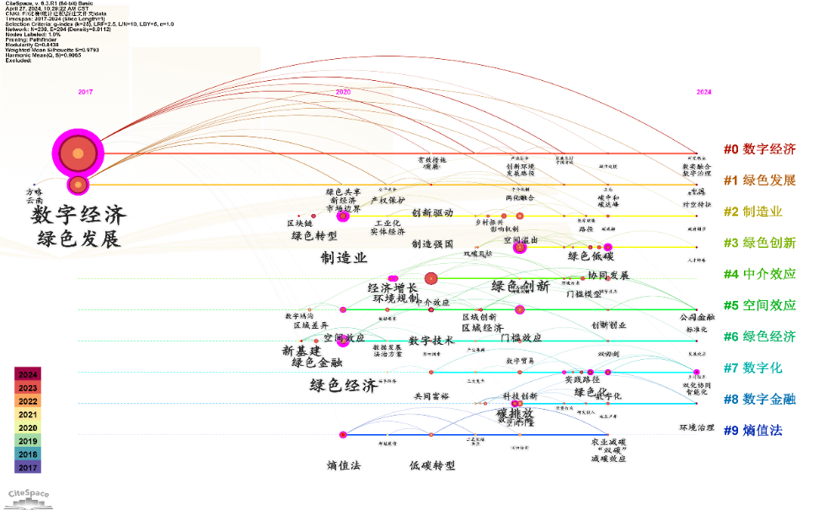
图 1关键词共现聚类时间线趋势图
通过运用CiteSpace软件进行关键词的聚类和时间线分析，我们可以更深入地掌握每个聚类随时间的演变情况。此外，通过观察不同聚类间的连接线，可以评估这些聚类间关键词的相互支持和关联程度。图1揭示了国内在数字经济与绿色发展关系研究方面的不足，目前的研究多集中于运用中介效应、空间效应、熵值法等方法，来实证探讨绿色经济对绿色发展影响的内在机制。^{[25]}

三、研究设计

（一）数字经济的指标构建
为了全面衡量数字经济的发展水平，不能仅从单一角度出发，因此需要构建一个综合评价指标体系。在多指标综合评价中，各指标权重的确定是一个关键问题，本文分别采用熵值法测算出数字经济各指标所占权重，以对各地区数字经济发展水平进行评估。鉴于赵涛等（2020）、杨慧梅（2021）^{[29]}和汪明峰（2022）等学者在数字经济发展指标方面的研究，我们选择了数字化社会环境、数字产业化和产业数字化3个维度作为二级指标，并进一步细分为13个三级指标。其中，数字化基础设施为数字经济提供了必要的基础保障，数字产业化是数字经济发展的动力来源，而产业数字化则提升了数字经济的技术水平，促进了数字化与传统产业的融合发展。具体见表1。
表 1数字经济发展水平的测度指标体系
一级指标 | 二级指标 | 三级指标 | 指标单位 | 指标占比% | 数据来源
数字经济发展 | 数字化基础设施 | 互联网宽带接入用户 | 万户 | 4.08 | EPS数据库
 |  | 光缆线路长度 | 万公里 | 3.91 | EPS数据库
 |  | 移动电话普及率 | % | 1.48 | EPS数据库
 |  | 域名数 | 万个 | 8.73 | 产业统计年鉴
 |  | 网名数 | 千万个 | 14.31 | 中国电子信息
 |  | IPv4 地址数 | 万个 | 9.83 | 中国电子信息
 | 数字产业化 | 邮政业务总量 | 亿元 | 13.34 | 国家统计局
 |  | 电信业务总量 | 亿元 | 7.7 | 国家统计局
 |  | 快递业务总量 | 亿件 | 13.02 | 国家统计局
 |  | 软件业务收入 | 亿元 | 11.73 | 产业统计年鉴
 | 产业数字化 | 企业每百人使用计算机台数 | 台 | 2.68 | 中国科技统计年鉴
 |  | 电子商务销售额 | 亿元 | 8.59 | 中国经济白皮书
 |  | 每百家企业拥有网站数 | 个 | 0.58 | 国家统计局
本研究遵循数据的可获取性、真实性和系统性原则，建立了衡量数字经济发展水平的指标体系。研究对象为中国2014年至2022年的30个省份（不包括香港、澳门、台湾和西藏）。数据主要来自国家统计局的官方网站、各省的统计年鉴和公报、中国电子信息资料以及《中国经济白皮书》和《中国统计年鉴》。对于部分缺失的数据，本研究采用了线性插值或均值替代的方法进行处理。

（二）绿色发展的指标测度

1.评级体系构建的原则与依据
国内外关于绿色发展的实证研究非常广泛，对绿色发展水平的评估与数字经济的评估一样，需要从多个角度进行考量。当前，研究者们通常采用基于投入产出的数据包络分析法（DEA）及其扩展模型（例如DDF-DEA模型）来评估绿色发展效率。例如，罗宣等（2019）通过超效率SBM模型和Malmquist指数来测算城市的绿色发展效率。在评估方法上，主要结合了指标体系评价和效率测度两种方式。其中，数据包络分析法（DEA）作为一种非参数方法，用于估算生产前沿面上的观测值效率；而随机前沿法（SFA）则是一种参数化方法，具有经济学理论基础，能够提供多阶可导数和参数估计，但依赖于多个假设条件。与此同时，DEA及其衍生模型如DDF-DEA模型，能够处理多产出和多投入的情况。
但当出现投入量过多或者产出量不足的情况时，传统的DEA模型便不再适用。而Tone（2003）^{[26]}提出SBM模型中，考虑到了松弛变量，其中超效率SBM 模型则是在普通SBM模型的基础上考虑了非期望产出。因此，文章使用绿色全要素生产率来代替绿色发展水平，选择基于SBM-DEA的GML生产率指数来对各省的绿色全要素生产率进行测算。

2.基于 SBM-DEA 模型的绿色发展水平测度
Super SBM-DEA模型针对各省份、市、自治区中的单个决策单元（DMU）存在的投入过剩和产出不足问题提供了解决方案。该模型通过分析DMU的投入产出松弛量，确保了对每个DMU的评估不会受到整体数据集的影响。通过线性规划方法计算DMUs的效率得分，进而实现了对DMUs效率的评估和排序^{[29]}，公式如下：
（1）
（2）
其中，m、、分别表示投入要素、期望产出和非期望产出，他们的变量指标分别为，，，，，分别表示其松弛变量，负代表权重向量，n则是DMU的数量，即这里是指各省、市、自治区。当 ，，均为0，也就是=1时，说明此时决策单元有效的。
关于生产效率的测算，Fare 等（1994）^{[27]}提出Malmquist指数，Chung etal（1997）对该测算指标进行了改良，提出Malmquist-Luengerber指数，ML指数在考虑了环境因素的基础上，对原始的Malmquist指数进行了优化，有效降低了评估过程中的误差，因此在实证研究中得到了广泛的应用。然而，尽管在某些方面有所进步，它仍未能完全解决线性规划中的无解问题以及可传递性问题。基于此，Oh（2010）^{[28]}提出了Global Malmquist-Luengerber（GML）指数，GML指数采用了一种全局参照的方法，不仅解决了线性规划中的无解问题和可传递性问题，而且能够更准确地反映绿色全要素生产率的真实状况。计算公式如下：
（3）
（4）
其中，表示全域方向性距离函数，g为方向向量。由上述公式我们可以看到，可以分解为、两部分，即得到经济发展过程中绿色发展水平的公式：
（5）
通过计算Green的增长变化率，我们可以将GML指数与上一期Green的值相乘，从而得出本期Green的实际值，公式如下：
（6）

（三）指标解释与数据来源
本文在前人研究的基础上，精心挑选了一系列指标来衡量所研究区域的绿色发展水平，具体指标详见表2。在投入指标的选取上，文章综合考虑了劳动力、资本和能源三个关键要素。劳动力指标以年末就业人数为基准，而资本存量的估算则采用了永续盘存法，针对各省的情况进行。至于能源投入，文章选择了城市建设用地面、各省用电量以及供水量作为衡量标准。
为全面衡量2014至2022年中国30个省份、直辖市和自治区的绿色发展水平，本研究选用了Max DEA模型进行评估。研究中使用的基础数据主要来自《中国统计年鉴》、《中国城市统计年鉴》、《中国环境统计年鉴》以及各省级统计年鉴。对于数据缺失的问题，本文采用了年平均增长率法进行了适当的估算，以保障分析结果的准确性与完整性。
表 2绿色发展水平测度指标体系
一级指标 | 二级指标 | 三级指标
投入指标 | 物质资本 | 资本存量（亿元）
 | 劳动资本 | 年末就业人数（万人）
 | 资源损耗 | 城市建设用地面（平方公里）
 |  | 供水量（亿立方米）
 |  | 电力消耗（KW.h）
期望产出指标 | 经济发展 | 地区生产总值（亿元）
 | 环境优化 | 公园绿地面积（公顷）
非期望产出 | 工业三废 | 熵权法计算的环境污染综合指数
为了更准确研究数字经济发展对区域绿色发展的影响，本文引入了一组控制变量，包括经济发展水平、科技投入水平、外商直接投资、城镇化水平以及环境规制强度。经济发展水平以各省人均GDP的对数作为衡量指标。高经济发展水平反映了地区的综合发展情况，为该地区的转型升级提供更好的资本条件，吸引更多资源和人才，从而为绿色发展奠定基础。
科技投入水平以各省科学技术支出金额的对数衡量。科技进步是实现绿色化转型的重要指标，高科技投入水平有利于提升城市污染治理水平，推动绿色化转型升级。外商直接投资以各省实际利用外资额的对数衡量。外资引进对区域绿色发展有双重影响：一方面会导致外国落后产能转移到本地，加剧污染；另一方面，随着外资流入，先进技术与环保理念也随之涌入，推动绿色化转型升级。城镇化水平以城镇化率衡量。高城镇化水平代表地区处于较高发展阶段，有利于绿色发展。环境规制强度以各城市一般工业固体废物综合利用率衡量。强化环境规制增加企业的污染成本，推动企业自主进行绿色化转型升级，最终促进绿色发展。^{[30]}

（四）研究方法（模型解释）

1.基准模型
为了研究数字经济发展水平对区域绿色发展的影响，初步构建了基准模型，如下所示：
（7）
其中，i是指地区，t是指年份，表示的是i地区在t时期时的绿色发 展水平，是i地区在t时期的数字经济发展水平,是控制变量，是i地区不随时间变化而变化的个体固定效应，是时间固定效应，是指随机扰动项。

2.动态面板模型
此外，考虑到数字经济发展水平可能对绿色发展产生滞后效应，本研究构建了动态面板模型。在基础模型之上，加入了绿色发展水平的前期值作为变量。这样的设置有助于探究绿色发展水平随时间的动态变化，并能有效解决由于内生性问题导致的估计偏差。具体模型如下所示：
（8）
其中，表示的是绿色发展的滞后一期，其他符号的含义与上述基准模型的一致。
本文主要采用系统GMM估计方法对动态面板模型进行估计。系统GMM结合了差分GMM和水平方程，通过增加滞后的差分变量作为工具变量，有效解决了差分GMM在处理弱工具变量问题时可能出现的有限样本偏差。^{[31]}

3.空间杜宾模型
数字经济的发展往往带来区域间的空间溢出效应。国内外许多学者将数字经济视为重要的推动力，并围绕不同主题进行分析和研究。学术界已经形成了一个较为完整的研究体系，关于数字经济的空间效应也受到广泛关注。数字经济的增长往往伴随着区域之间的相互影响，这种空间效应随着数字经济的发展而逐渐增强，变得越来越显著。空间面板模型包括三种主要类型：空间杜宾模型、空间滞后模型和空间误差模型，这些模型都专注于从空间维度对数据进行分析，并且各自拥有独特的优势。具体模型如下所示：
（9）
其中，是空间回归系数，W是空间权重矩阵，其他符号的含义与上述基准模型的一致。
又因为地区绿色发展水平的变化是通过要素流动、产业转移和商品贸易等活
动^{[34]}而在区域间产生关联效应，所以需要用经济距离矩阵法对其进行回归。经济距离矩阵的定义如下所示：
（10）
其中，是经济距离权重矩阵，是地区i与地区j距离的平方，是地区i在考察期的人均 GDP的均值，是样本地区在考察期的人均GDP的均值，表示的是考察期。

4.门槛模型
数字经济对绿色发展的影响不单局限于线性关系，还可能伴随着非线性门槛效应的产生。为了识别绿色经济对绿色发展影响的非线性门槛约束，本文通过构建面板门槛回归模型以验证数字经济对绿色发展是否存在科技创新门槛效应以及产业结构升级门槛效应，即判断绿色经济对绿色发展的影响是否存在跳跃式的影响。门槛模型引入如下：
（11）
其中表示省份，表示年份，表示绿色发展水平，表示数字经济发展水平，表示门槛变量，包括科技创新水平（lnGP），产业结构升级（IS）。表示指标函数，为门槛值，为控制变量，为随机扰动项。

四、实证分析

（一）描述性统计分析

1.区域数字经济发展水平

（1）数字经济发展水平评价
根据熵权法对2014-2021年数字经济发展水平进行测度，并根据表3中2014-2022年中国30个省份的数字经济发展水平，进行了纵向和横向比较。纵向比较显示，各省数字经济发展水平呈现增长趋势，尽管2021年因疫情影响，大部分地区的数字经济发展水平有所下滑，但整体来看仍然保持较好的发展状态。横向比较则显示出各省之间存在较大差异，大致可以分为三个阶梯：发展较好的地区包括广东、北京、浙江、江苏、上海、山东、福建、四川、河南、河北等。处于中等水平的地区有湖北、辽宁、安徽、湖南、陕西、重庆、江西、天津、云南、广西等。发展水平较低的地区包括山西、黑龙江、贵州、吉林、内蒙古、新疆、海南、甘肃、青海、宁夏等。此外，从年均增长速度来看，青海、宁夏、辽宁、海南的增幅较为缓慢，与它们数字经济发展水平处于第三阶梯的情况相符。
表 3 2014年-2022年各省数字经济发展综合指数测度结果
 | 2014 | 2015 | 2016 | 2017 | 2018 | 2019 | 2020 | 2021 | 2022
安徽省 | 0.030 | 0.037 | 0.045 | 0.053 | 0.069 | 0.083 | 0.110 | 0.139 | 0.158
北京市 | 0.230 | 0.248 | 0.296 | 0.369 | 0.403 | 0.441 | 0.469 | 0.532 | 0.564
福建省 | 0.061 | 0.061 | 0.067 | 0.098 | 0.139 | 0.192 | 0.198 | 0.212 | 0.186
甘肃省 | 0.012 | 0.015 | 0.018 | 0.022 | 0.025 | 0.031 | 0.041 | 0.049 | 0.056
广东省 | 0.212 | 0.259 | 0.304 | 0.345 | 0.410 | 0.473 | 0.567 | 0.689 | 0.768
广西壮族 | 0.024 | 0.027 | 0.032 | 0.035 | 0.041 | 0.049 | 0.068 | 0.097 | 0.115
贵州省 | 0.016 | 0.021 | 0.024 | 0.029 | 0.034 | 0.041 | 0.056 | 0.077 | 0.086
海南省 | 0.020 | 0.025 | 0.028 | 0.031 | 0.032 | 0.036 | 0.039 | 0.047 | 0.045
河北省 | 0.045 | 0.054 | 0.063 | 0.071 | 0.087 | 0.104 | 0.130 | 0.161 | 0.184
河南省 | 0.046 | 0.054 | 0.067 | 0.088 | 0.103 | 0.118 | 0.154 | 0.185 | 0.211
黑龙江省 | 0.023 | 0.033 | 0.036 | 0.039 | 0.036 | 0.050 | 0.056 | 0.068 | 0.077
湖北省 | 0.043 | 0.050 | 0.059 | 0.077 | 0.084 | 0.097 | 0.115 | 0.147 | 0.156
湖南省 | 0.036 | 0.041 | 0.049 | 0.061 | 0.073 | 0.085 | 0.104 | 0.135 | 0.150
吉林省 | 0.021 | 0.025 | 0.030 | 0.030 | 0.036 | 0.041 | 0.055 | 0.061 | 0.067
江苏省 | 0.133 | 0.160 | 0.180 | 0.211 | 0.237 | 0.267 | 0.305 | 0.325 | 0.399
江西省 | 0.023 | 0.028 | 0.033 | 0.044 | 0.046 | 0.061 | 0.081 | 0.102 | 0.113
辽宁省 | 0.057 | 0.066 | 0.070 | 0.083 | 0.081 | 0.090 | 0.102 | 0.119 | 0.130
内蒙古自 | 0.018 | 0.019 | 0.024 | 0.029 | 0.032 | 0.042 | 0.049 | 0.062 | 0.069
宁夏回族 | 0.011 | 0.012 | 0.015 | 0.017 | 0.019 | 0.022 | 0.026 | 0.026 | 0.030
青海省 | 0.012 | 0.013 | 0.014 | 0.017 | 0.018 | 0.020 | 0.026 | 0.029 | 0.031
山东省 | 0.080 | 0.134 | 0.137 | 0.145 | 0.169 | 0.189 | 0.230 | 0.255 | 0.286
山西省 | 0.022 | 0.031 | 0.036 | 0.038 | 0.043 | 0.048 | 0.069 | 0.076 | 0.085
陕西省 | 0.032 | 0.038 | 0.044 | 0.053 | 0.062 | 0.072 | 0.091 | 0.117 | 0.128
上海市 | 0.104 | 0.121 | 0.163 | 0.186 | 0.233 | 0.250 | 0.274 | 0.316 | 0.346
四川省 | 0.055 | 0.061 | 0.076 | 0.099 | 0.114 | 0.135 | 0.168 | 0.207 | 0.234
天津市 | 0.031 | 0.040 | 0.047 | 0.050 | 0.055 | 0.060 | 0.068 | 0.079 | 0.093
新疆维吾 | 0.019 | 0.021 | 0.024 | 0.028 | 0.030 | 0.033 | 0.045 | 0.051 | 0.061
云南省 | 0.022 | 0.031 | 0.038 | 0.043 | 0.043 | 0.052 | 0.070 | 0.096 | 0.109
浙江省 | 0.135 | 0.125 | 0.170 | 0.216 | 0.263 | 0.292 | 0.338 | 0.408 | 0.465
重庆市 | 0.027 | 0.032 | 0.042 | 0.051 | 0.059 | 0.067 | 0.082 | 0.100 | 0.112

2.区域绿色发展水平
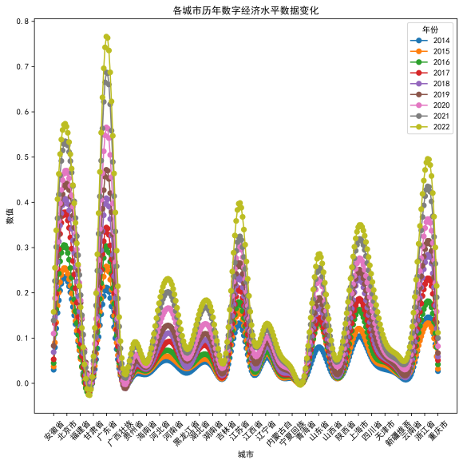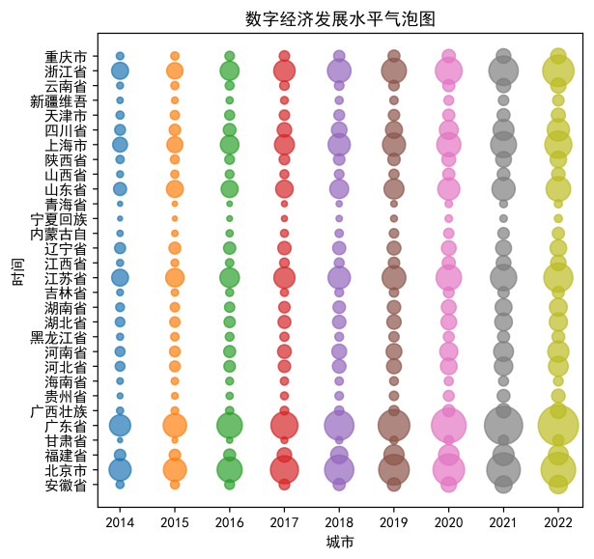
图 2数字经济发展可视化

（2）数字经济发展的空间分布特征
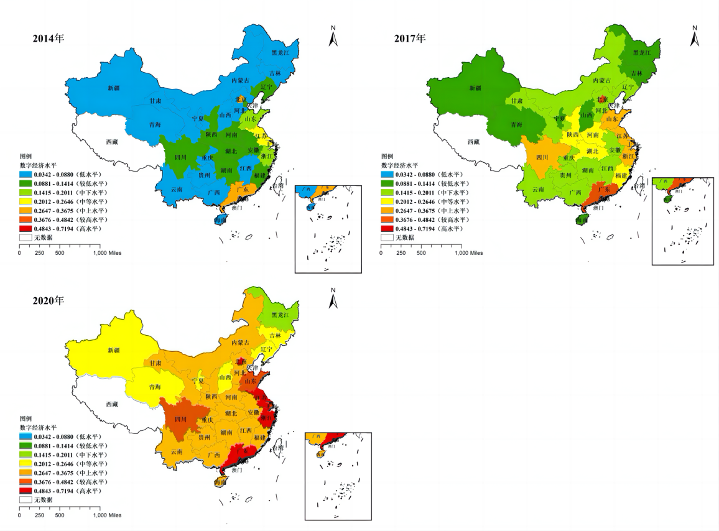
图 3区域数字经济发展水平的空间分布
通过图2的纵向分析，我们可以看到2014至2022年间，全国范围内的数字经济发展水平普遍呈上升趋势，整体表现积极。但从横向比较来看，不同地区的数字经济发展水平存在显著差异。东部地区的数字经济发展最为突出，中部地区紧随其后，而西部地区则发展较慢，显示出区域发展的不均衡性，这体现了不同地区之间在数字经济发展上的差异性。此外，均值图的数据也进一步证实了区域间数字经济发展的不平衡现象，这与前文的分析结论相一致。
通过测算各省的绿色发展水平（Green），我们绘制了如图3所示的2014-2022年各省、市、区的绿色发展水平立体图。图中的X、Y、Z轴分别代表省市自治区、年份和绿色发展水平。
从图中很容易看出，在2014-2022年期间，全国的绿色发展水平总体呈现出稳步增长的趋势。其中，浙江、上海、福建等地的绿色发展增长迅速，尤其是上海、北京、福建、内蒙古等地的绿色发展水平明显高于其他地区。相反，宁夏、内蒙古、吉林、甘肃等地的绿色发展水平增长较为缓慢。总的来说，近十年来，我国绿色发展呈现出稳中有进的良好趋势。
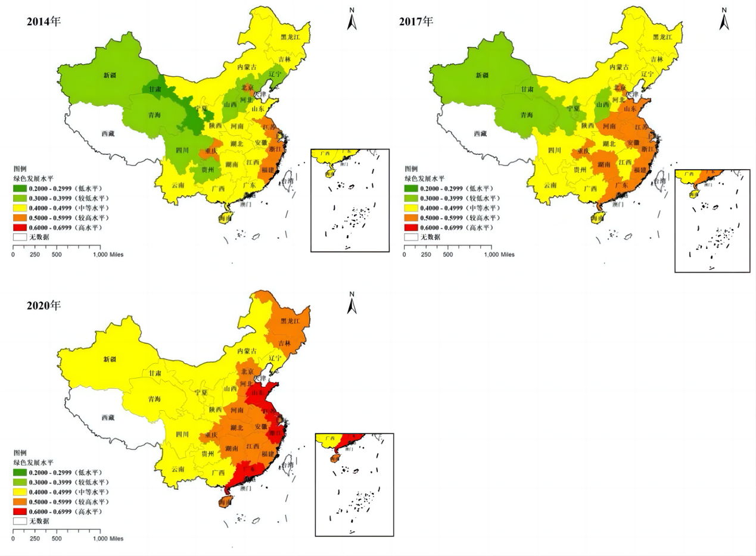
图 4区域绿色发展水平的空间分布
根据图4所展示的中国各省市自治区的绿色发展水平空间分布，采用了2014-2022年绿色发展水平的平均数，并利用ArcGIS的自然断裂法将各省市自治区的绿色发展水平划分为5个等级，分别表示绿色发展水平非常高、较高、一般、较低和低。
从图中可以看出，2014-2022年间，中国各省的绿色发展水平存在明显的差异，呈现出“东高西低、南高北低”的局面。东部地区的绿色发展水平普遍较高，其中北京、上海更是远超其他各省。这主要是因为东部地区的经济发展水平普遍较高，政策环境优良，创新能力较强，能够推动绿色发展水平的提升。相反，西部地区偏向于资源消耗型的工业，因此绿色发展水平相对较低。
为了进一步观察各省市自治区在2012-2020年绿色发展水平的动态变化，我们绘制了2012年和2020年各省市自治区绿色发展水平的空间分布图。从这些图中可以看到，北京、上海、福建、新疆等地的绿色发展水平一直处于较高水平，并且呈现良好的增长势头。而青海、甘肃、内蒙古等地的绿色发展水平则一直处于较低水平，并且增长较为缓慢。
结合前文对数字经济发展状况的分析，我们可以看到，数字经济发展水平对地区的绿色发展起着至关重要的作用。数字经济发展水平较高的地区，绿色发展水平也较为优良。通过这些图表，我们可以得出中国各区域发展状况的分布一直处于相对稳定的状态，且东部地区始终领先于中西部地区。

3.区域数字经济发展水平与区域绿色发展的统计关系

图 5数字经济发展水平与绿色发展水平关系拟合图
上图显示了基于前文测定的2014-2024年各地区的数字经济发展指标和绿色发展指标绘制的散点图及其拟合曲线。从图中可以观察到，数字经济发展水平和绿色发展水平呈现出正相关的关系，即提高某个地区的数字经济发展水平有助于提升该地区的绿色发展水平。因此，为了更深入地研究数字经济发展水平和绿色发展水平之间的关系是否可靠，接下来将进行严格的实证检验和实证分析。
本文选取 2014-2022 年中国30个省、市自治区和直辖市的面板数据进行分析。在对模型进行分析之前，需先对各变量进行描述性统计，具体见表4。
表 4主要变量的描述性统计结果
变量 | 含义 | 观察值 | 平均值 | 标准差 | 最小值 | 最大值
Green_SBM | 绿色发展（基于SBM 模型） | 270 | 0.742 | 0.175 | 0.498 | 1.902
Green_DDF | 绿色发展（基于DDF 模型） | 270 | 0.973 | 0.021 | 0.918 | 1
Dig | 数字经济 | 270 | 0.11 | 0.12 | 0.012 | 0.768
lnpgdp | 经济发展水平 | 270 | 10.878 | 0.422 | 9.889 | 12.013
lntech | 科技投入水平 | 270 | 4.368 | 1.03 | 1.971 | 7.064
lnfdi | 外商直接投资 | 270 | 14.599 | 1.721 | 7.99 | 16.932
urban | 城镇化水平 | 270 | 0.597 | 0.119 | 0.363 | 0.896
er | 环境规制强度 | 270 | 0.583 | 0.228 | 0.201 | 0.998
研究结果显示，通过SBM模型测算的绿色发展水平（Green_SBM）平均值为0.742，其数值范围在0.498至1.902之间，标准差为0.175；而通过DDF模型测算的绿色发展水平（Green_DDF）平均值为0.973，数值范围在0.918至1之间，标准差为0.021。这反映出中国各地区在绿色发展水平上存在较大差异。
同时，数字经济的发展特征表现为均值较低和标准差较小。此外，从控制变量来看，各地区在经济发展水平、科技投入、外商直接投资、城镇化水平以及环境规制强度等方面也表现出显著的不同。

（二）数字经济发展水平与区域绿色发展的影响分析

1.基准回归
在本文中，我们通过采用固定效应模型对公式（7）进行回归分析，旨在探究数字经济发展对区域绿色发展所产生的直接影响。具体的实证分析结果已在表5中展示。在未引入控制变量的初始模型中，即列（1），我们观察到数字经济（Dig）对绿色发展具有显著的正向影响。随着控制变量的逐步加入，从列（2）到列（6），数字经济的正向效应在1%的统计水平上始终保持显著，这进一步证实了数字经济对绿色发展总量增长的积极作用。此外，当考察绿色发展水平的提升时，数字经济的回归系数在10%的水平上同样显著为正，这一发现表明数字经济不仅推动了绿色发展的总量增长，同时也促进了绿色发展水平的整体提升。这些结果为我们提供了有力的证据，支持了数字经济在推动区域绿色发展方面的重要作用。
表 5数字经济影响区域绿色发展的基准回归结果
被解释变量 | 绿色发展（Green_SBM）：基于SBM-GML模型测算结果
 | （1） | （2） | （3） | （4） | （5） | （6）
Dig | 0.730***  （0.160） | 0.703***  （0.166） | 0.692***  （0.170） | 0.701***  （0.170） | 0.481***  （0.197） | 0.482***  （0.198）
lnpgdp |  | 0.0454  （0.0728） | 0.0283  （0.0884） | 0.0329  （0.0889） | 0.0752  （0.0903） | 0.0757  （0.0906）
lntech |  |  | 0.0125  （0.0363） | （0.0182  （0.0376） | 0.0405  （0.0387） | 0.0409  （0.0389）
lnfdi |  |  |  | -0.00951  （0.0158） | -0.0102  （0.0157） | -0.0160  （0.0160）
urban |  |  |  |  | -1.287*  （0.593） | -1.284*  （0.595）
er |  |  |  |  |  | -0.0119  （0.0914）
Constant | 0.814***  （0.0384） | 0.345  （0.754） | 0.462  （0.830） | 0.539  （0.841） | 0.618  （0.835） | 0.627  （0.839）
N | 270 | 270 | 270 | 270 | 270 | 270
地区效应 | 是 | 是 | 是 | 是 | 是 | 是
时间效应 | 是 | 是 | 是 | 是 | 是 | 是
R-squared | 0.7109 | 0.7114 | 0.7116 | 0.7120 | 0.7179 | 0.7179
注：括号里为标准误，***代表 P<0.01，**代表 P<0.05,*代表 P<0.1。
在本研究中，固定效应模型的回归分析揭示了数字经济对绿色发展的显著正向影响，其系数为0.730，且在1%的统计水平上得到确认。这与2012至2020年中国各省的发展趋势相吻合，表明数字基础设施的完善和数字产业化的深化促进了创新平台的建立和创新能力的提升，进而推动了绿色发展水平的提升，对经济结构的转型升级起到了积极作用。
进一步的分析，即使在控制变量的逐步引入后，也持续证实了数字经济对绿色发展水平的正向促进作用，其影响在10%的统计水平上显著。然而，城镇化水平的提高似乎与绿色发展水平呈负相关，这可能意味着城镇化进程中的环境污染问题对绿色发展构成了挑战，需要进一步关注和研究。
此外，经济发展水平、科技投入水平、外商直接投资以及环境规制强度与绿色发展水平之间的关系在当前分析中并不显著，提示我们这些因素对绿色发展的影响可能更为复杂，需要进一步研究来深入理解。综上所述，数字经济的发展对于推动绿色发展具有重要作用，但在城镇化进程中也需注意其对环境的潜在影响，同时其他经济因素与绿色发展之间的关系也需要进一步的探索和研究。

2.内生性检验
在本研究中，我们采取了一系列措施来解决内生性问题，以确保研究结果的准确性和可靠性。首先，我们采用了双固定面板模型，并在模型中纳入了可能影响绿色发展的一系列控制变量，以此来减轻内生性问题和由遗漏变量引起的偏差。然而，考虑到可能存在的双向因果关系和遗漏变量问题，我们进一步借鉴了黄小勇（2020）等人的研究方法，选择了固定电话用户数作为数字经济发展指数的工具变量。这一选择基于固定电话用户数与固定电话数量之间的高度正相关性，以及固定电话作为互联网发展基础对数字经济的一定影响，这满足了工具变量与核心解释变量相关性的要求。同时，鉴于互联网信息技术的迅猛发展，人们对于传统通信工具的依赖已大幅降低，固定电话用户数对绿色发展的影响可以忽略不计，这满足了工具变量与随机扰动项不相关的条件。
通过应用两阶段最小二乘法（2SLS）进行实证检验，我们发现固定电话用户数这一工具变量对内生解释变量的回归在1%的水平上显著，p值为0.002，证实了工具变量与数字经济发展水平之间存在显著的相关性。进行工具变量的弱识别检验时，F统计值为15.992，表明固定电话用户数是一个强有力的工具变量。此外，对解释变量内生性的检验显示p值均小于0.05，确认了数字经济发展水平作为一个内生变量，确实需要借助工具变量进行处理。
表 62sls两阶段最小二乘法结果
VARIABLES | firststage | secongstage
 | Dig | Green
lngdp | 0.1003*** | 0.015
 | (0.025) | (0.112)
Lntech | 0.0762*** | -0.148*
 | (0.009) | (0.089)
Lnfdi | -0.0195*** | 0.029*
 | (0.004) | (0.017)
Urban | 0.0698 | -0.799***
 | (0.076) | (0.236)
er | -0.0604*** | 0.148*
 | (0.022) | (0.085)
lndh | 0.0284***  (0.009)
Dig |  | 2.356**  (0.959)
Constant | -1.2111*** | 0.932
 | (0.236) | (1.189)
Observations | 270 | 270
R-squared | 0.717
在使用工具变量进行的估计中，数字经济（Dig）对绿色发展的影响通过了5%的显著性水平检验，这表明数字经济的发展对绿色发展具有显著的正向作用。这一发现不仅进一步证实了我们之前分析的稳健性，而且为我们提供了更加坚实的证据，支持了数字经济在推动绿色发展方面的积极影响。通过这些严谨的计量经济学方法，本研究为理解和评估数字经济对绿色发展影响提供了一个更加准确和可靠的视角。

3.稳健性检验
为检验数字经济对绿色发展影响的稳健性，本研究将被解释变量替换为DDF-GML模型计算得出的绿色发展水平（Green_DDF），并进行了回归分析。结果发现，数字经济的正向影响在统计上依然显著，如表7所示。具体来说，在未控制其他变量的回归模型（列（1））中，数字经济（Dig）对绿色发展水平的回归系数为0.0589，且在1%的显著性水平上显著。这表明，数字经济每增长1%，绿色发展水平将提高0.0589%，从而验证了数字经济对提升绿色发展水平具有积极作用。
表 7替换被解释变量回归结果
被解释变量 | 绿色发展（Green_DDF）：基于DDF-GML模型测算结果
 | （1） |  | （2） | （3） | （4） | （5） | （6）
Dig | 0.0589**  (0.0177) |  | 0.0702***  (0.0181) | 0.0745***  (0.0184) | 0.0759***  (0.0185) | 0.0467*  (0.0213) | 0.0470*  (0.0214)
lnpgdp |  |  | -0.0192*  (0.00794) | -0.0123  (0.00961) | -0.0116  (0.00965) | -0.00602  (0.00976) | -0.00587  (0.00978)
lntech |  |  |  | -0.00497  (0.00395) | -0.00411  (0.00408) | -0.00115  (0.00418) | -0.00101  (0.00420)
lnfdi |  |  |  |  | -0.00144  (0.00172) | -0.00153  (0.00169) | -0.00165  (0.00172)
urban |  |  |  |  |  | -0.170**  (0.0641) | -0.170**  (0.0643)
er |  |  |  |  |  |  | -0.00405  (0.00987)
Constant | 0.978***  (0.00423) |  | 176***  (0.0822) | 1.129***  (0.0902) | 1.141***  (0.0913) | 1.151***  (0.0902) | 1.154***  (0.0906)
N | 270 | 270 |  | 270 | 270 | 270 | 270
个体效应 | 是 | 是 |  | 是 | 是 | 是 | 是
时间效应 | 是 | 是 |  | 是 | 是 | 是 | 是
R-squared | 0.7635 | 0.7693 |  | 0.7709 | 0.7716 | 0.7785 | 0.7877

4.区域异质性分析
本研究考虑到地区间在资源、经济和制度等方面的差异可能影响数字经济对绿色发展的影响，因此采取了将样本分为东部和中西部两个子样本的进一步研究步骤。通过分别对这两个子样本进行回归分析，本文旨在检验数字经济对绿色发展影响的区域差异，并提供了对数字经济推动绿色发展的区域效应更细致的理解，具体详见表8。

表 8异质性回归结果
区域 | 全部 | 东部 | 中西部
 | （1） | （2） | （3）
Dig | 0.482*  (0.198) | 0.318*  (0.158) | 0.983  (0.782)
lnpgdp | 0.0757  (0.0906) | 0.197*  (0.0963) | -0.0560  (0.169)
Lntech | 0.0409  (0.0389) | -0.0385  (0.0468) | 0.0604  (0.0578)
Lnfdi | -0.0106  (0.0160) | -0.0000777  (0.0228) | -0.0115  (0.0220)
Urban | -1.284* (0.595) | -1.032*  (0.477) | 0.221  (1.626)
er | -0.0119  (0.0914) | -0.0410  (0.103) | -0.0419 (0.153)
Constant | 0.627  (0.839) | -0.306  (1.072) | 1.071  (1.498)
地区效应 | 固定 | 固定 | 固定
时间效应 | 固定 | 固定 | 固定
N | 270 | 99 | 171
R2 | 0.7177 | 0.8890 | 0.6369
根据我们所进行的回归分析，可以得出以下结论：总体而言，数字经济对东部和中西部两大区域的绿色发展均起到了推动作用。特别是在东部地区，数字经济对绿色发展水平的提升具有显著的正向促进效果。这可能归因于东部地区数字经济的相对成熟度以及其在经济结构中的重要地位，使得其对城市绿色发展水平的积极影响更为明显。
然而，在中西部地区，数字经济对绿色发展的作用并不明显，这反映出数字经济对不同区域绿色发展影响的区域性差异。造成中西部地区数字经济对绿色发展影响不显著的原因可能包括：首先，该地区的数字经济发展还不成熟，规模较小，因此其在促进绿色发展上的作用有限。其次，中西部地区的经济结构可能较为传统，传统产业比重较大，这在绿色转型过程中可能会遇到更多障碍，这些障碍可能削弱了数字经济对绿色发展的潜在正面影响。

（三）动态面板模型
表 9系统GMM的动态效应估计结果
被解释变量 | 绿色发展水平（Green）
 | 系数 | 标准误 | t值 | P值
L.Green | 0.2764466 | 0.0836387 | 3.31 | 0.003
Dig | 0.2051878 | 0.1157498 | 1.77 | 0.087
lnpgdp | 0.1179898 | 0.1157498 | 1.31 | 0.202
lntech | 0.0469733 | 0.0215136 | 2.18 | 0.037
lnfdi | -0.0041832 | 0.011531 | -0.36 | 0.719
urban | -0.3808641 | 0.3109482 | -1.22 | 0.230
er | -0.0176543 | 0.0647604 | -0.27 | 0.787
AR(2) | 0.04  [0.971] | Hensen检验 | 27.86  [0.762]
在本研究中，我们采用了系统GMM模型来估计数字经济水平对绿色发展水平的影响效应，并在表9中展示了估计结果。根据AR(2)的检验结果，P值为0.971，超过了0.1的显著性水平，这表明我们没有足够的证据拒绝原假设，即模型中不存在二阶序列自相关的问题。此外，Hansen检验的P值为0.762，也超过了0.1，这进一步证实了本研究选取的工具变量——绿色发展的滞后一期——在统计上是合理且有效的。
根据系统GMM模型的检验结果，模型估计可靠，未受到序列相关性和过度识别问题的影响。结果还表明绿色发展具有动态性和内生继承性，且数字经济对绿色发展的正向影响在统计上显著，支持了数字经济促进绿色发展的观点。（四）数字经济对对区域绿色发展的空间效应分析。
表 10空间效应回归结果
变量 | 空间杜宾模型 | 空间滞后模型 | 空间误差模型
Dig | 0.5635498*** | 0.4704535*** | 0.4656292**
 | -0.18582 | -0.18184 | -0.1825
lnpgdp | 0.038234 | 0.080341 | 0.08628
 | -0.08416 | -0.08321 | -0.08425
lntech | 0.051796 | 0.039746 | 0.039645
 | -0.03599 | -0.03562 | -0.03574
lnfdi | -0.01063 | -0.01079 | -0.01167
 | -0.01453 | -0.0146 | -0.01473
urban | -0.96883 | -1.301018** | -1.328305**
 | -0.59722 | -0.5446 | -0.54707
er | 0.069519 | -0.01107 | -0.00443
 | -0.08757 | -0.08353 | -0.0851
W-Dig | -0.72846 | — | —
 | -0.98007
W-lnpgdp | 0.317772 | — | —
 | -0.26387
W-lntech | -0.02684 | — | —
 | -0.11448
W-lnfdi | -0.05571 | — | —
 | -0.05036
W-urban | -1.04109 | — | —
 | -1.34763
W-er | 0.7587142** | — | —
 | -0.32602
Log-likelihood | 265.3856 | 258.3217 | 258.3796
R-sq | 0.0817 | 0.0281 | 0.0292
在本研究中，我们利用空间杜宾模型（SDM）从空间分析的角度探讨了数字经济对绿色发展水平的影响，并将回归分析结果呈现于表10。模型的对数似然（Log-likelihood）和决定系数（R-squared）均达到最优，这验证了采用SDM进行研究的适宜性。回归分析显示，数字经济的系数在统计上显著为正，这明确表明数字经济的发展对于提高绿色发展水平起到了正面的推动作用。
在控制变量的分析方面，我们发现经济发展水平（lnpgdp）、科技投入水平（lntech）和环境规制强度（er）的系数均为正，而外商直接投资（lnfdi）和城镇化水平（urban）的系数为负。这些结果揭示了经济发展水平和科技投入水平的提升，以及环境规制强度的增强，均与绿色发展水平的提高呈现正相关性。相反，外商直接投资和城镇化水平则与绿色发展水平呈现负相关性。
具体而言，经济发展水平的正系数表明，一个地区的人均GDP水平越高，其绿色发展水平也越可能得到提升，这与经济发展为绿色转型提供基础支撑的现实情况相吻合。科技投入水平的正系数则反映出，科技投入不仅能推动技术进步，促进企业生产技术的绿色化升级，减少能耗和污染排放，还能提高地区的污染治理水平，从而促进绿色发展。环境规制强度的正系数则体现了政府在生态文明建设中的作用，通过加强环境制度力度，激励企业改进绿色生产技术，节约成本，推动绿色发展。^{[35]}
然而，外商直接投资的负系数可能指出了我国在引进、吸收和创新发达国家先进技术方面的不足，这可能限制了外商直接投资对绿色发展的积极作用。城镇化水平的负系数则可能与城镇化进程中的土地过度开发、资源快速消耗和污染物排放增加有关，这些因素均可能对绿色发展产生不利影响。

（五）数字经济对绿色发展的门槛检验
表 11门槛效应结果
核心  解释变量 | 门槛  变量 | Threshold | RSS | MSE | Fstat | Prob | Crit10 | Crit5 | Crit1 | 门槛值
数字经济 | 科技创新水平 | Single | 2.234 | 0.009 | 21.790 | 0.070 | 20.590 | 23.042 | 36.306 | 1.065
 |  | Double | 2.333 | 0.009 | -11.110 | 1.000 | 25.923 | 35.340 | 53.421 | 2.451
 | 产业结构水平 | Single | 2.372 | 0.009 | 5.270 | 0.553 | 16.687 | 19.331 | 28.542 | 1.3968
 |  | Double | 2.338 | 0.009 | 3.870 | 0.627 | 17.142 | 25.073 | 83.365 | 2.2834
本文通过非参数百分位Bootstrap法重复采样300次，对模型是否存在门槛值进行了检验。假设检验结果显示，科技创新水平作为门槛变量时，通过了单门槛检验，p值小于0.1，未通过双门槛检验，p值大于0.1，第一门槛值为1.065。而产业结构水平作为门槛变量时，未通过门槛检验，p值大于0.1。
表 12 R&D门槛回归结果说明
 | Green | Green
lngdp | 0.130 | 0.107
 | （0.125） | （0.126）
lntech | 0.008 | 0.050
 | （0.039） | （0.050）
lnfdi | -0.005 | -0.010
 | （0.016） | （0.018）
urban | -1.063* | -1.466***
 | （0.472） | （0.497）
er | -0.050 | -0.067
 | （0.131） | （0.133）
0._cat#c.Dig | -4.490*** | -6.101***
 | （0.757） | （0.952）
1._cat#c.Dig | -0.173 | 0.525*
 | （0.428） | （0.247）
2._cat#c.Dig | 0.488*
 | （0.228）
_cons | 0.010 | 0.3744
 | （1.254） | （1.291）
N | 270 | 270
表12 报告了科技创新水平的门槛效应，当lnGP低于1.065 时，数字经济在1%的显著性水平下通过了检验，估计系数为-6.101，这说明当科技创新水平发展十分落后时，不能从根本上解决能源高消耗等绿色发展问题，也就意味着对绿色发展具有抑制作用；而当lnGP高于门槛值1.065时，估计系数迅速从-6.101升到了0.525，数在10%的显著性水平下通过了检验。说明随着科技创新水平的不断提高，各种高耗能、高污染现象将不复存在，对绿色发展具有正向的推动作用。

五、结论与建议

（一）主要结论
在探索数字经济与绿色发展交织的奥秘中，本研究以我国2014至2022年间30个省、直辖市、自治区的丰富面板数据为画布，绘制出一幅经济与生态和谐共生的发展图景。运用基准回归、动态面板模型、空间杜宾模型以及门槛效应等多元分析工具，本文对数字经济如何稳健地、内生地影响区域绿色发展进行了深入的实证剖析，揭示了区域间异质性所带来的独特视角。研究的结论，宛若一幅精妙的画卷，缓缓展开，引领我们洞察数字经济在推动经济社会高质量发展中的新引擎作用，以及它在科技创新、经济增长和供给侧改革中的新动力和新要素角色。得到的结论如下：
第一，中国数字经济对地区绿色发展产生了显著的正面影响，这一点在区域数字经济发展水平与绿色发展之间的统计联系中得到了体现，并在后续的标准回归分析中得到了进一步的确认。通过工具变量法进行的稳定性检验也支持了数字经济推动绿色发展水平提升的结论。
第二，在探讨数字经济对地区绿色发展水平的区域异质性时，我们观察到了一些有趣的现象。尽管数字经济的快速增长在总体上促进了两个主要地区的绿色发展，但东部和中西部地区之间存在明显差异。东部地区的数字经济对绿色发展具有显著的正面影响，而中西部地区则没有表现出这种显著性，这表明了数字经济对各地区绿色发展水平影响的区域性差异。
第三，数字经济对区域绿色发展水平的影响具有显著的空间效应。一个地区的绿色发展水平在很大程度上受到该地区数字经济发展水平的影响。这一点从空间杜宾模型的分析中得到了证实，模型结果表明数字经济的系数显著为正，从而确认了区域数字经济的增长对提升区域绿色发展水平具有重要的正面作用。
第四，通过面板模型检验数字经济对区域绿色发展水平的门槛，我们探讨了科技创新和产业结构升级对其影响的可能性，即数字经济对绿色发展是否可能出现跳跃式的影响。结果显示，当技术创新水平较高时，数字经济对绿色发展具有积极的推动作用。然而，在产业结构水平作为门槛变量的情况下，并未通过门槛检验，因此产业结构水平的门槛效应不成立。

（二）建议
为了能使数字经济对绿色发展有更好的促进作用， 通过本文上述的相关分析结果，从而提出相关建议。
第一，通过异质性分析，我们发现数字经济对东部和中部地区的影响更为深远。然而，在推动绿色经济转型的过程中，这种影响可能会加剧地区之间的不平衡。因此，政府应该增加对西部地区数字化基础设施的资金投入和技术支持，以助其经济发展迈入快车道。这样，各地区之间的发展才能更加平衡。
第二，通过门槛效应检验我们发现，当科技创新水平较高时，数字经济对绿色发展起到了积极的推动作用。因此，我们应当加强对各地区科学技术的培养与发展，注重人才的引进与培养，打造创新团队，并着力加强基础研究的应用，以不断提升自主创新的能力。
第三，数字经济的兴盛对于提升绿色发展具备积极的影响。因此，我们可以借助数字化技术和手段来实现产品的环保标识和监管，以及对系统进行有效的监控和调整。^{[36]}与此同时，数字经济的蓬勃发展也会带来环境污染的挑战，但我们可以采取一系列措施，如优化数据中心的能效，从而推动数字经济的可持续发展。

参考文献
- Carlsson, B. The Digital Economy: what is new and what is not? Structural change and economic dynamics. 2004, 15(3):245-264.
- 汤韵,杨凯强.数字经济对企业绿色发展的影响研究——基于A股制造业上市公司的经验证据[J].吉林工商学院学报,2023,39(03):5-13.
- The digital economy: promise and peril in the age of networked intelligence[J].Choice Reviews Online,1996,33(09):33-5199.
- Kim B, Barua A, Andrew B. Virtual field experiments for a digital economy: a new research methodology for exploring an information economy[J]. Decision Support Systems. 2002,32(3):215-231.
- 赵涛（2020）（赵涛,张智,梁上坤.数字经济、创业活跃度与高质量发展——来自中国城市的经验证据[J].管理世界,2020,36(10):65-76.
- G20·二十国集团数字经济发展与合作倡议. [EB/OL]. (2016-09-20). http://www.g20chn.org/hywj/dncgwj/201609/ t20160920_3474.html．
- Vu K M, Asongu S. Backwardness advantage and economic growth in the information age: A cross- country empirical study[J]. Technological Forecasting and Social Change, 2020, 159:120197.
- 夏杰长,姚战琪,徐紫嫣.数字经济对中国区域创新产出的影响[J].社会科学战线,2021(06):67-78+281-282.
- 钟春平.数字经济的创造性破坏过程及最优公共政策[J].理论探索,2020(06):90-96.
- 刘军,杨渊鋆,张三峰.中国数字经济测度与驱动因素研究[J].上海经济研究,2020(06):81-96.
- 王娟娟,佘干军.我国数字经济发展水平测度与区域比较[J].中国流通经济,2021,35(08):3-17.
- 王军,朱杰,罗茜.中国数字经济发展水平及演变测度[J].数量经济技术经济研究,2021,38(07):26-42.
- 赵涛,张智,梁上坤.数字经济、创业活跃度与高质量发展——来自中国城市的经验证据[J].管理世界,2020,36(10):65-76.
- 世界银行国务院发展研究中心联合课题组. 2030 年的中国:建设现代化和谐有创造力的社会[M].北京：北京中国财政经济出版社，2013.
- 王海芹,高世楫.我国绿色发展萌芽、起步与政策演进:若干阶段性特征观察[J].改革,2016(03):6-26.
- 周小亮.包容性绿色发展：理论阐释与制度支撑体系[J].学术月刊,2020,52(11):41-54.
- 陈超凡.中国工业绿色全要素生产率及其影响因素——基于ML 生产率指数及动态面板模型的实证研究[J].统计研究. 2016, 33(03):53-62.
- Acemoglu, D., & Restrepo, P. Robots and jobs: Evidence from US labor markets [J].Journal of Political Economy. 2020, 128(6): 2188-2244.
- 张建鹏，陈诗一.金融发展、环境规制与经济绿色发展[J]. 财经研究. 2021，47（11）：78-93.
- 明翠琴，钟书华.中国渔业绿色增长转型的评价指标体系设计[J].农林经济管理学报.2016,15(04):390-396.
- 崔元锋，严立冬，陆金铸，屈志光.我国绿色农业发展水平综合评价体系研究[J].农业经济问题. 2009,30(06):29-33.
- 王开科，吴国兵，章贵军.数字经济发展改善了生产效率吗[J].经济学家. 2020, (10):24-34.
- Grossman G, Krueger A. Economic growth and the environment[J].Quarterly Journal of Economics,1995(110):353-377.
- Lange S ,Pohl J ,Santarius T .Digitalization and energy consumption. Does ICT reduce energy demand?[J].Ecological Economics,2020,176.
- 郑林昌,王曼旌.国内外数字经济研究热点与趋势——基于CiteSpace的可视化分析[J].财经理论研究,2022,(05):15-29.
- 邓荣荣,张翱祥.中国城市数字经济发展对环境污染的影响及机理研究[J].南方经济,2022(02):18-37.
- Tone K. A Slacks based Measure of Efficiency in Data Envelopment Analysis ［J］．European Journal of Operational Research. 2001,130:498 509.
- Färe R, Grosskopf S, Norris M, et al. Productivity growth, technical progress, and efficiency change in industrialized countries[J]. The American economic review, 1994: 66-83.
- Oh E J, Park K, Kim K S, et al. Target specific and long-acting delivery of protein, peptide,and nucleotide therapeutics using hyaluronic acid derivatives[J]. Journal of Controlled Release, 2010, 141(1): 2-12.
- 杨慧梅,江璐.数字经济、空间效应与全要素生产率[J].统计研究,2021,38(04):3-15.
- 杨凯强.数字经济对企业绿色发展的影响研究[D].集美大学,2023.
- 王林松.数字产业集聚对绿色经济效率影响的统计研究[D].安徽财经大学,2023.
- 张紫璐.数字经济对中国经济绿色发展的促进效应研究[D].山东财经大学,2023.
- 陈冬.数字经济对经济高质量发展的影响研究[D].河南大学,2023.
- 王帅.数字经济对区域绿色发展的影响研究[D].兰州大学,2022.
- 许潇丹,刘俊霞.数字经济赋能绿色发展:动态调节与空间效应检验[J].山西师大学报(社会科学版),2024,51(01):52-61.
- 缪陆军,陈静,范天正,等.数字经济发展对碳排放的影响——基于278个地级市的面板数据分析[J].南方金融,2022,(02):45-57.
- 侯宇琦.数字经济对区域绿色发展的影响效应研究[D].兰州大学,2021.
- 魏丽莉,侯宇琦.数字经济对中国城市绿色发展的影响作用研究[J].数量经济技术经济研究,2022,39(08):60-79.

